# 数据库可配置

可以使用的模型  
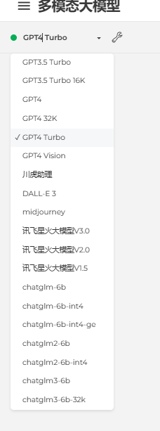

可以调整 每个用户的额度 和每小时使用次数  
可以新增 用户 修改密码 从总额度中分配额度

# 确定是否支持多线程

# 支持